基于windows 2008 R2域控的安装和加入客户机

实验目标：

1. DNS的安装
2. 域控的安装
3. 加入客户机

实验目的：

1. 了解域环境是什么
2. 熟悉域控制器的工作原理

实验拓扑：



实验步骤：

1. DNS的安装
2. 域控网络属性的配置

作为域控服务器，IP地址必须是静态手工配置，绝对不能DHCP自动获取，因为DHCP自动获取的IP地址不是固定的，经常变化，这样对下面的客户机有很大的影响，导致客户无法正常工作，不一定要配置默认网关；但是DNS一定要配置正确了（DNS服务器可以是域控本机，也可以是另外一台服务器，本实验由于笔记本电脑本身的局限性，所以用的是域控本机），因为活动目录(Active Directory )的工作是紧密依赖于DNS服务的，如图：

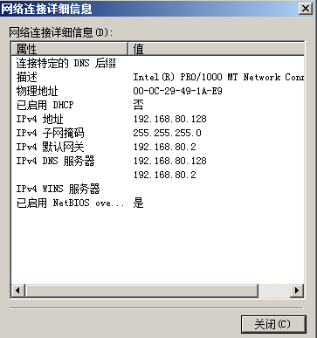

由于windows 2008 R2默认防火墙配置是根据连接网络类型来实施过滤的，所以，最好通过“网络和共享中心”将其网络类型有默认识别的“公用网络”更改为“专用网络”

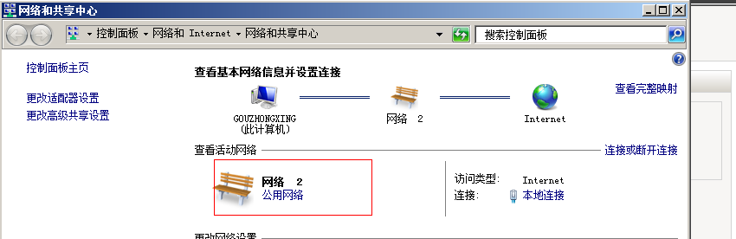

更改前

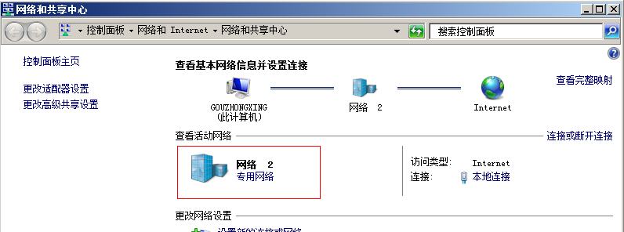

更改后

当然，除此之外，还要修改计算机名称，因为如果等安装完域控之后，再去修改是会出现很多奇形怪状的问题的，建议大家就不要去试了，真的很无奈的

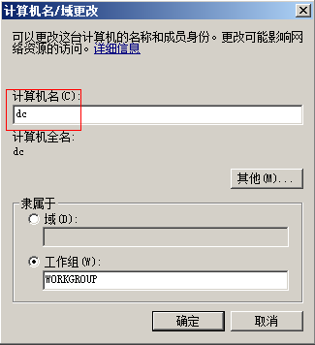

修改计算机名称

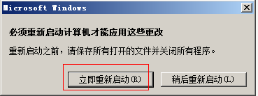

注意：修改主机名之后，必须重新启动电脑才能生效。

1. DNS的安装

Windows 2008 R2对于DNS服务的安装与windows 2003略有不同，可以通过“服务器管理”的角色添加来完成初始化的准备工作

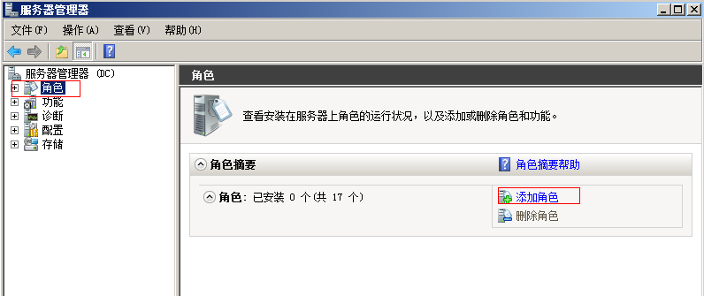

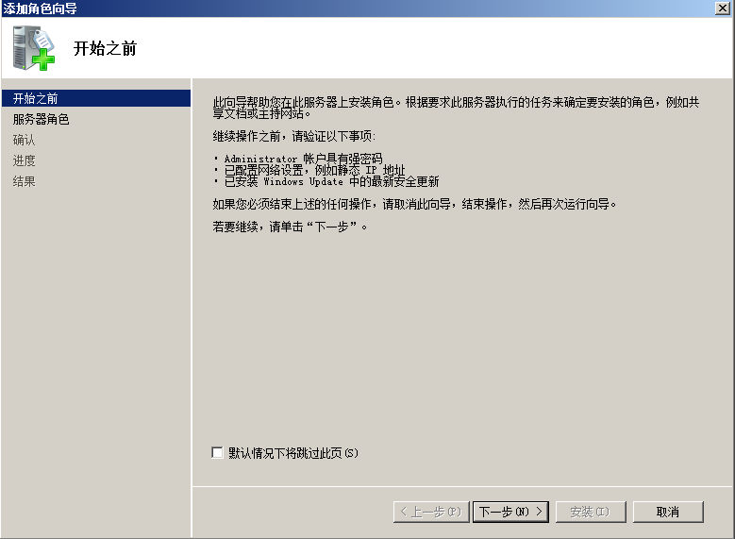

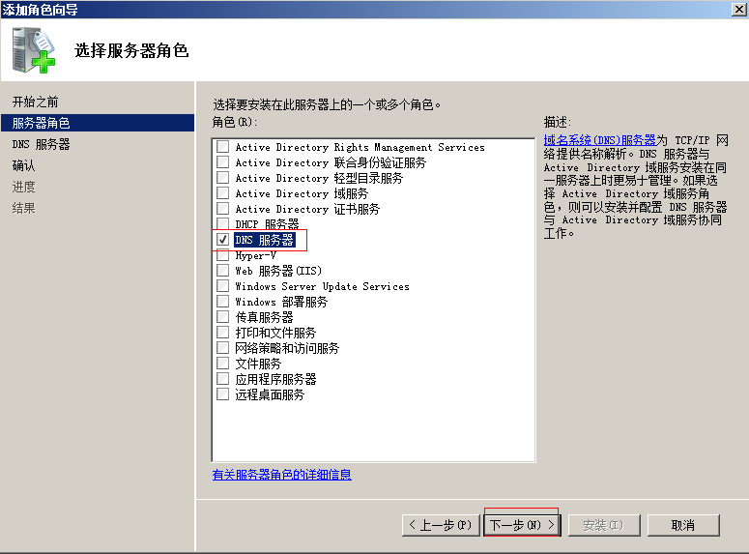

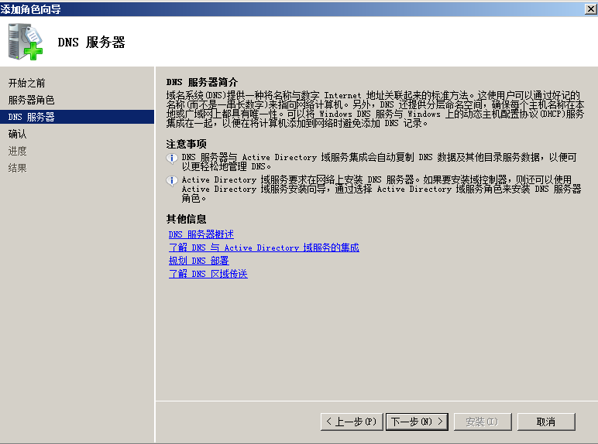

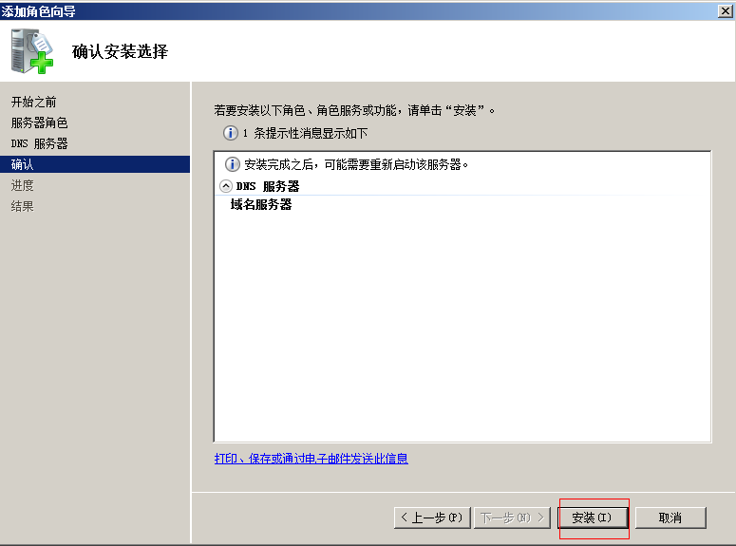

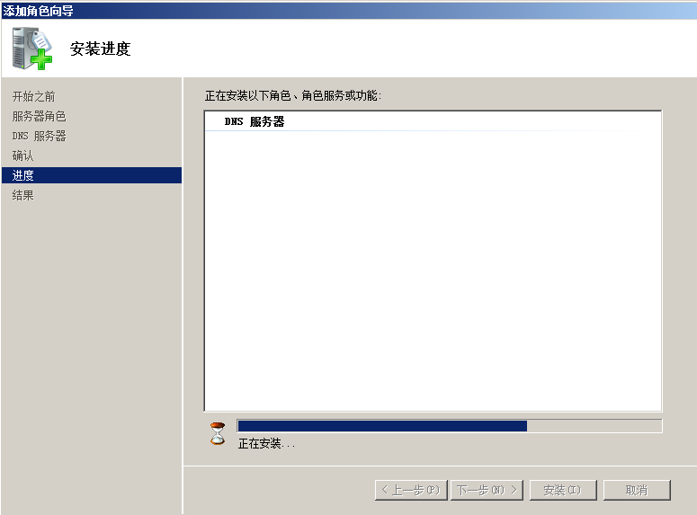

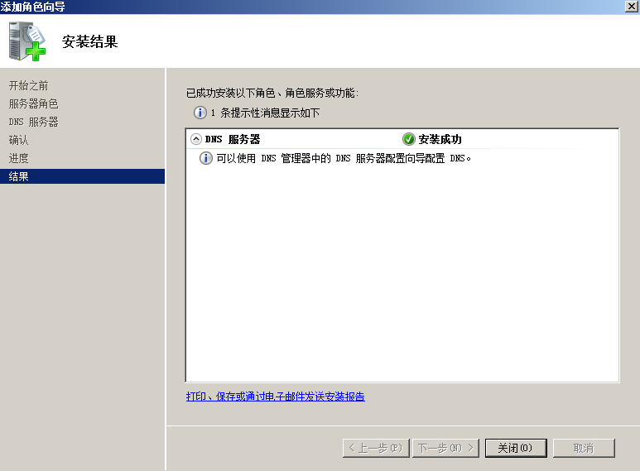

安装完成。

1. 域控的安装

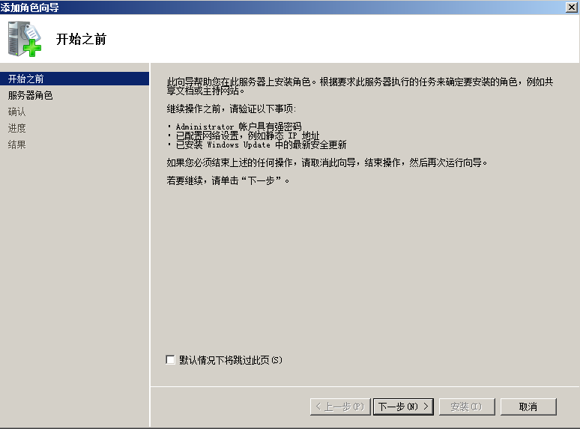

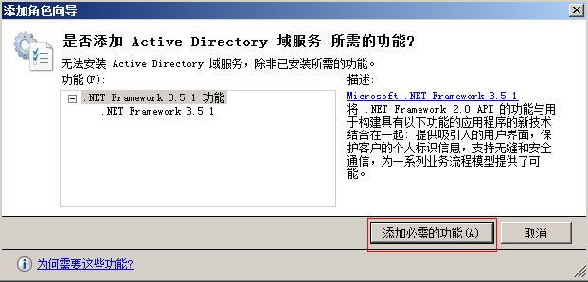

要求安装“.NET Framework 3.5.1功能”，由于AD在window 2008 R2上必须该功能的支持

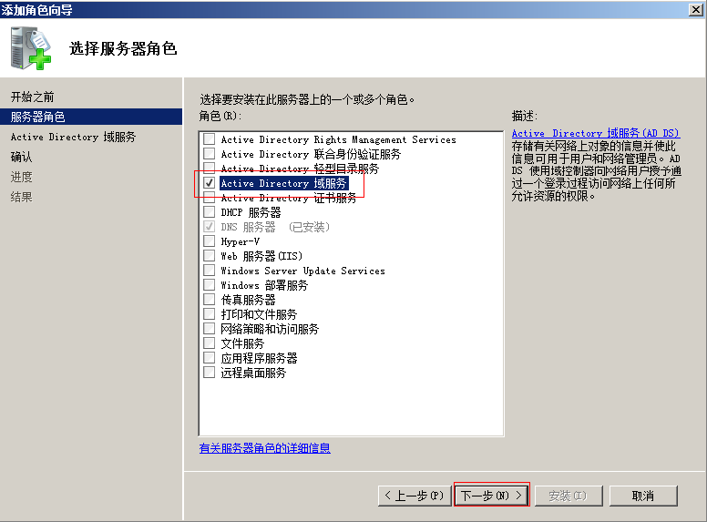

在“Active Directory域服务”对话框中，向导会给出四点注意事项，根据这些注意事项可以了解到安装AD前后操作应该执行的任务和AD需要的服务。

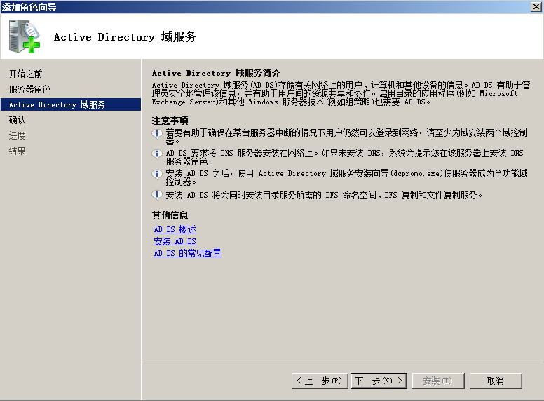

下一步

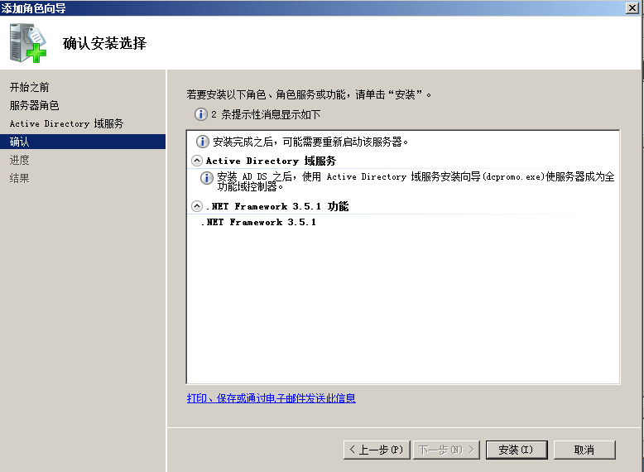

安装中……..

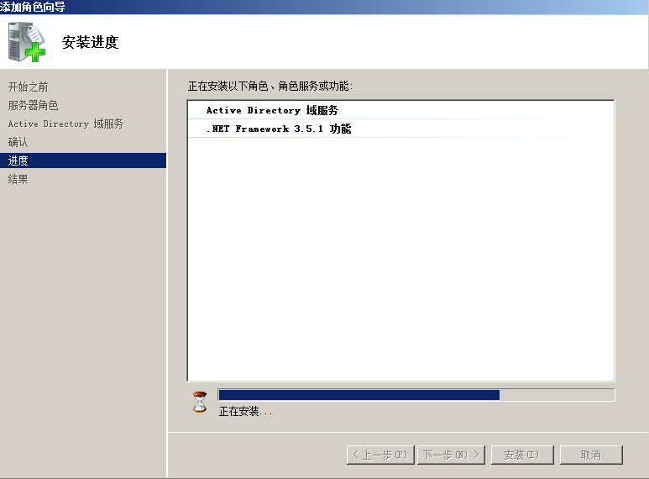

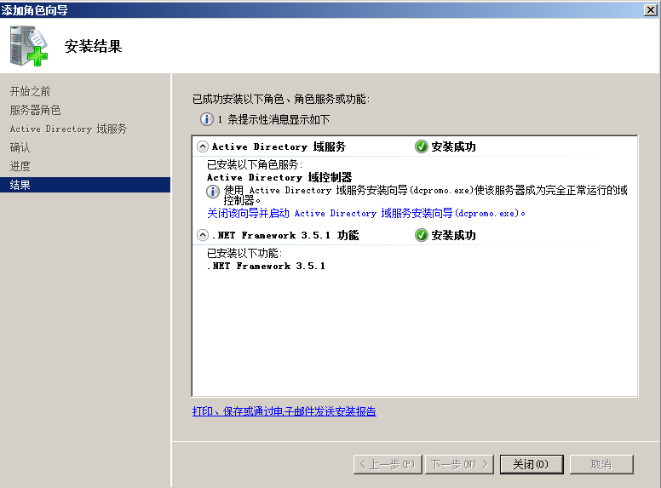

当出现“安装结果”对话框时，如果没有错误，证明AD的安装准备已经完成，但是由于该台计算机还不能完全正常运行DC，所以提示需要启用AD安装向导（dcpromo.exe）来完成安装。可以直接点击“关闭该向导并启动Active Directory域服务安装向导（dcpromo.exe）”进入安装向导，也可以直接点击“关闭”按钮之后，手动打开AD安装向导。

1. 完成AD服务器的安装

1.需要运行AD域服务器安装向导才能完成该服务器的部署，所以在“运行”对话框中输入“dcpromo”点击“确定”启动向导

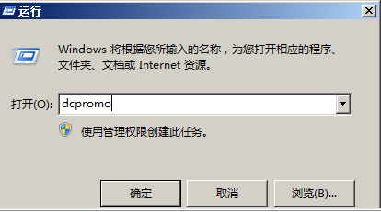

2. 经过系统自动检测后，将出现AD安装向导的欢迎界面。在该对话框中可以选择使用标准或高级模式来进行安装。对于高级模式是提供给有经验的用户对安装过程有更多的控制。

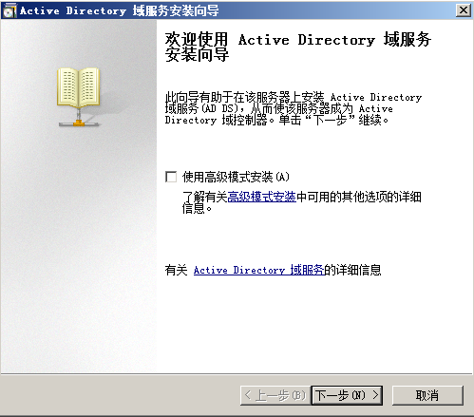

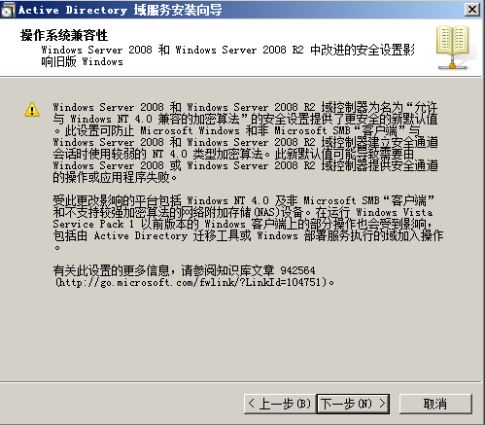

3.由于目的是部属企业中的第一个DC，所以在此应选择“在新林中新建域”。因为，创建新林需要管理员权限，所以必须是正在其上安装AD的服务器本地管理组成员。

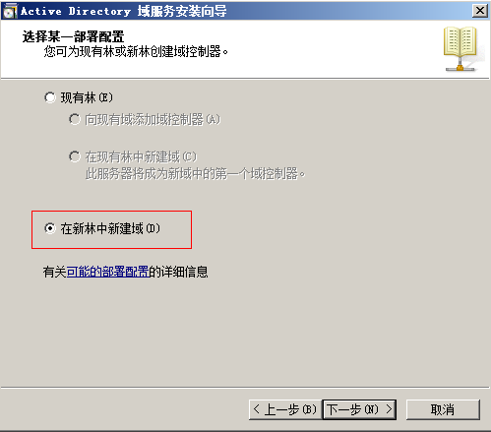

4.对域林的根域进行命名，需要在之前对DNS基础结构有一个完整的计划。必须了解该林的完整DNS名称。可以在安装AD之前先安装DNS服务器服务，或者如本实例一样选择让AD安装向导安装DNS服务器服务

让AD向导来安装DNS服务器服务，将使用此处的DNS名称为林中的第一个域自动生成NetBIOS名称。点击“下一步”，向导会验证DNS名称和NetBIOS名称在网络中的唯一性。

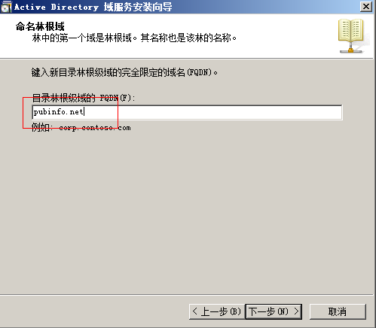

5.设置林功能级别，功能级别确定了在域或林中启用AD的功能，还将限制可以在域或域林中DC上运行的Windows服务器版本。但是，功能级别不会影响在连接到域或域林的工作站和成员服务器上运行的操作系统。

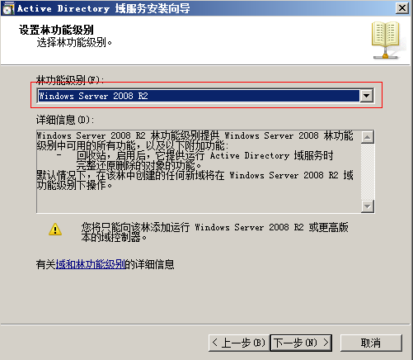

**特别注意：**

**将域功能级别设置为某个特定值后，将无法回滚或降低域功能级别，但以下情况例外：将域功能级别提升至WIN08R2，并且林功能级别为WIN08或更低时，可以将域功能级别回滚到WIN08，且只能将其从WIN08R2降到WIN08，而不能将其回直接滚到WIN03。 将林功能级别设置为某个值之后，就不能回滚或降低林功能级别，但有一种情况例外：当您将林功能级别提升到WIN08R2且没有启用AD回收站时，则可以选择将林功能级别回滚到WIN08。且只能将其从WIN08R2降到WIN08，而不能将其回直接滚到WIN03。**

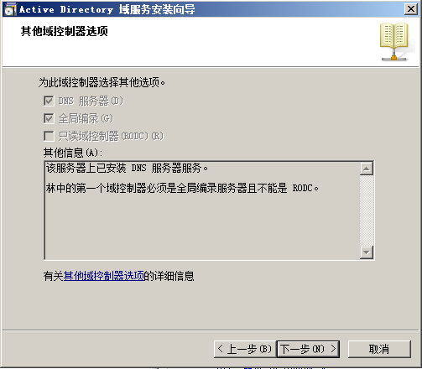

**需要注意的是：**

**如果启动AD安装向导之前已经安装了DNS服务，但AD没有 DNS 基础结构，则 DNS 服务将继续为它承载的任何基于文件的区域解析名称，但不会承载它作为域控制器所在的域的任何AD集成的DNS区域。**

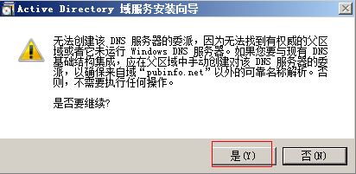

5．这个对话框的出现是由于配置其它服务器时，选择了“DNS服务器”选项，而当前计算机又未找到指定域的权威父域Windows DNS服务器，从而无法确定是否对指定域进行了委派导致的。

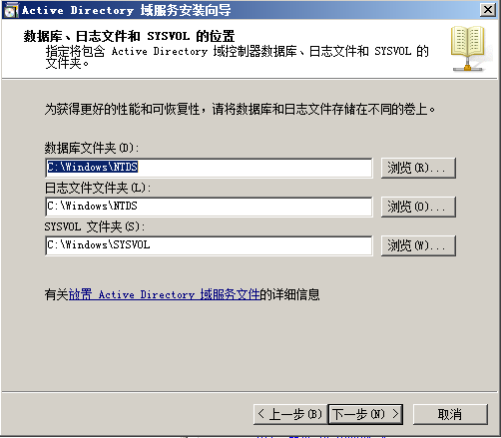

6. 确定AD数据库、日志文件和SYSVOL放置的位置（如图19）。对于数据库来讲主要存储有关用户、计算机和网络中其它对象的信息；日志文件记录与AD有关的活动；SYSVOL存储组策略对象和脚本，其默认是位于%windir%目录中的操作系统文件的一部分。

7. 向导要求输入“目录还原模式的Administrator密码”（如图20）。在 AD未运行时，目录服务还原模式（DSRM）密码是登录域控制器所必需的

**注意：**

**DSRM密码与域管理员账户的密码不同。**

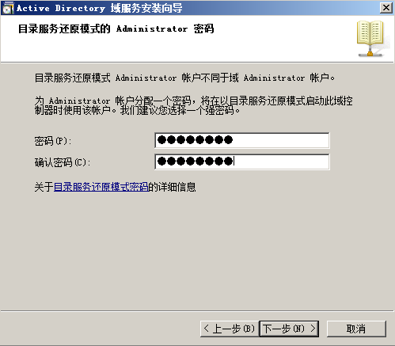

密码：OOoo00））

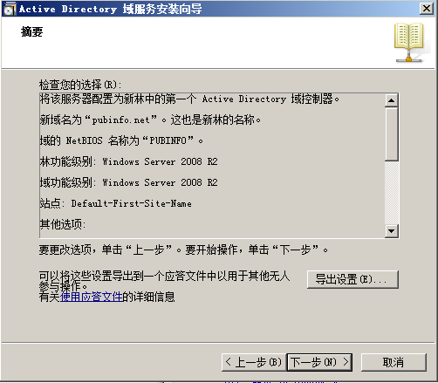

安装完成后，重启服务器。

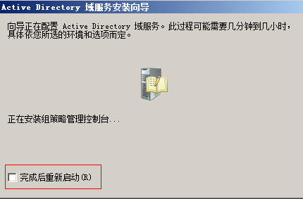

重启之后，进入登陆界面

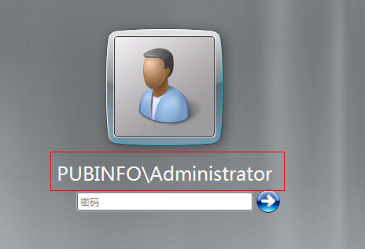

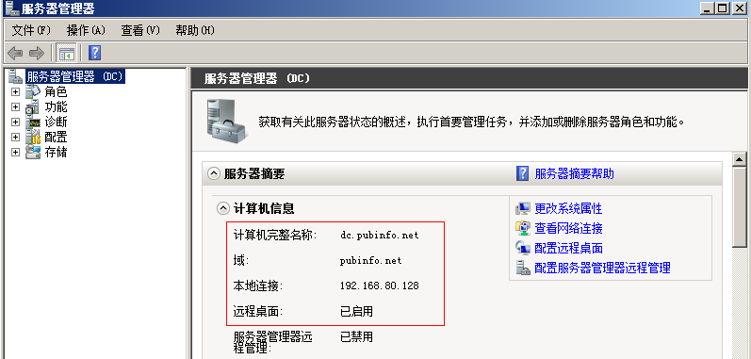

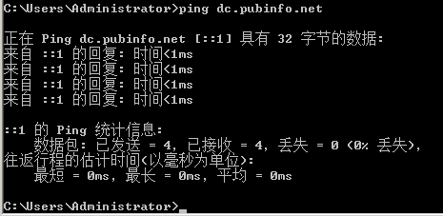

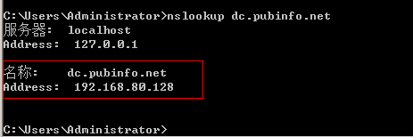

1. 加入客户机

客户机网络属性的设置

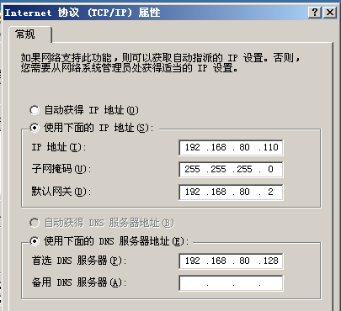

确保客户机可以和域控通信

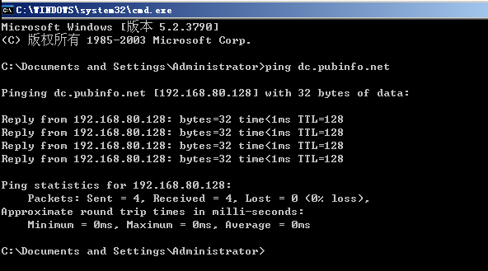

加入到域

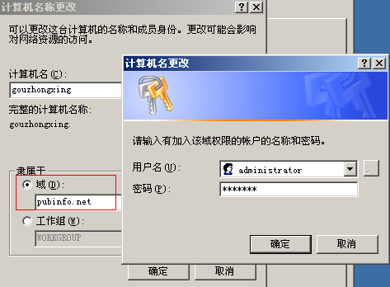

成功加入

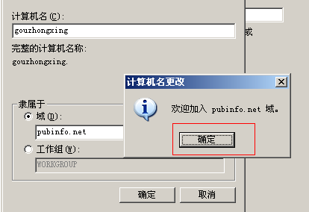

必须重启电脑

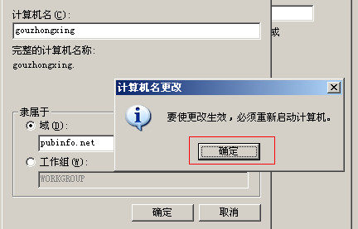

重启后，进入登陆界面

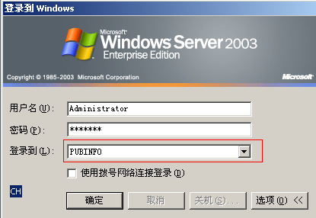

为了完全起见，最好是修改密码

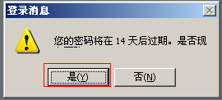

密码修改为：AAaa11!

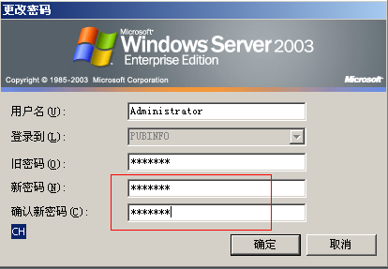

记住密码，下次登陆就用新设置的密码登陆系统

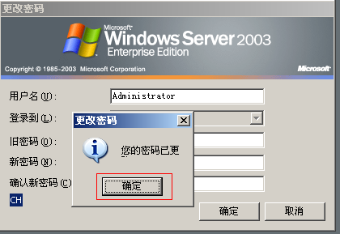

进入系统桌面

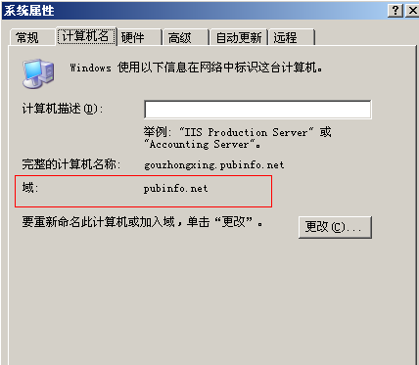

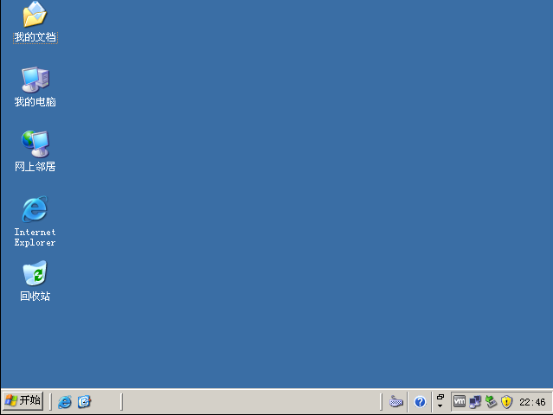

确定可以ping通域控

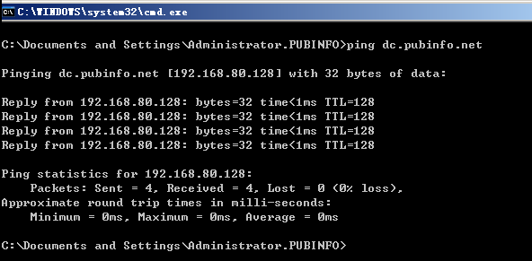

确定可以ping通客户机

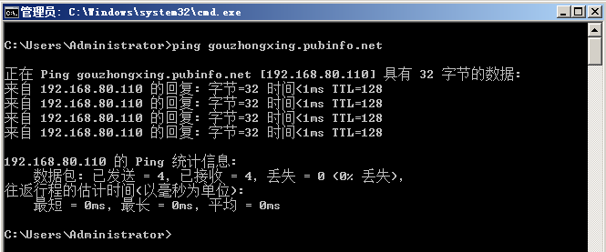

查看DNS记录

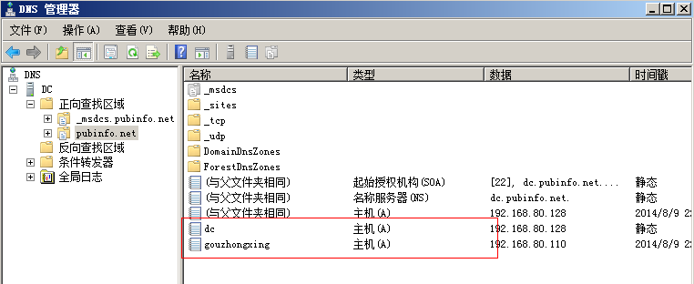

到此为止，本次实验成功完成。

实验总结：

通过做本实验，让我对域控、域环境有了更加深入的了解，其实这就是一个熟能生巧的过程，每个实验做个3、4次，也就不容易忘记了